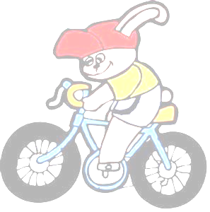
改善自行車安全騎乘環境宣導
目前自行車發生交通事故趨勢逐年增加，經查肇事原因多為違反標誌、標線或號誌管制及指揮等，為改善及加強宣導自行車騎乘觀念宣導文字如下：
「自行車屬慢車，應騎乘外側車道、慢車道、及自行車專用道或人行道上設有行人優先人車共道之車道，應將安全配備穿戴齊全；夜間騎乘時應確實開啟前後燈光，並且遵守車輛專用號誌通行，與汽、機車保持安全距離並禮讓行人，不可以鈴聲催促行人，以確保用路人安全」。

